Název společnosti

e obchod

Verze 1.0

21.11.2019

### Nikolay Sinitsin Wolf

Obsah

Zadání**1**

Analýza**2**

Design**3**

testování**4**

Realizace **5**

Go and Live**6**

Nacenění…………………………………………………………………………………………………………………………………………**7**

# Zadání:

Vytvořit program pro výpis celého sortimentu zboží, které obsahuje e-Obchod.

# Analýza:

# Design:

# Testování:

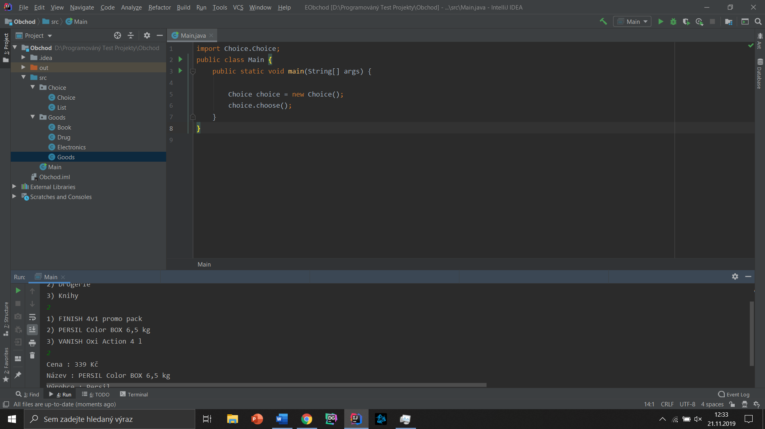

# Realizace:



# Go and live:

# Nacenění